15 июня отряд «Шалунишки» пришкольного лагеря «Звездный городок» сделали доброе дело, провели по правилам дорожного движения занятие «Знайте правила движения»в детском саду №120 для детей подготовительной группы. Дети активно отвечали на вопросы, принимали участие в конкурсах. Ребята очень хорошо проявили себя в работе в группах.
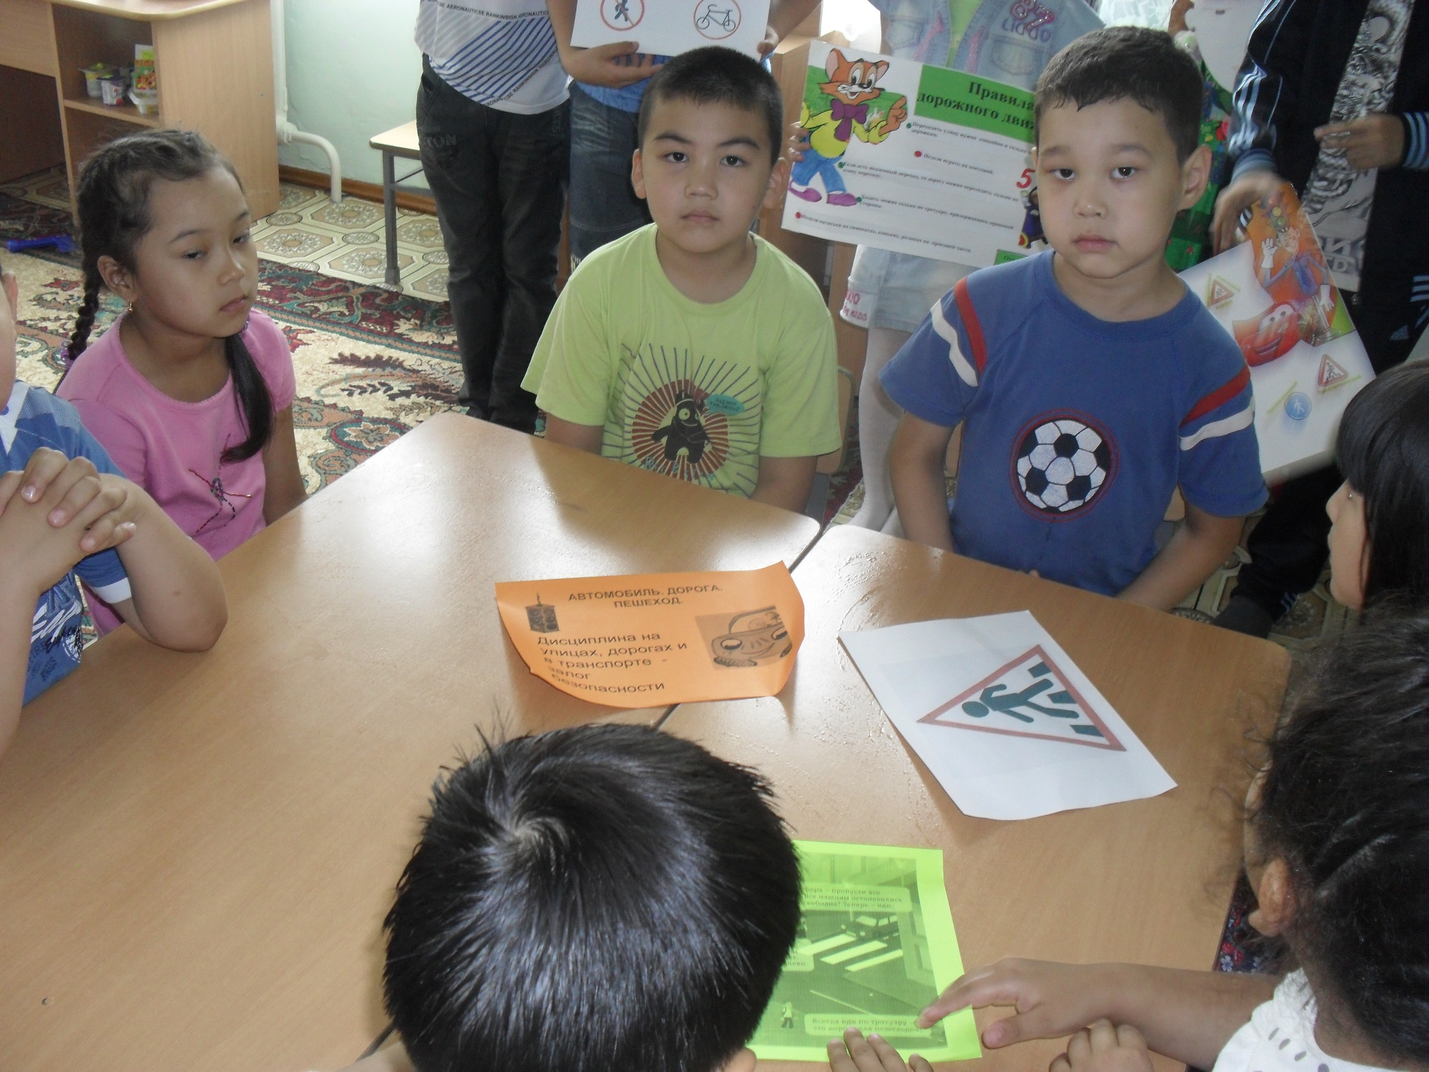
Мектепішілік «Жұлдызды қала» лагерінің «Тентектер тобы» маусым айының 15 -нде мейірімді іс жасады. №120 бала бақшаның даярлық тобында жол жүру ережелері бойынша тәрбие сағатын өткізді. Балалар белсене қатысып, сұрақтарға жауап берді және топта жақсы жұмыс істеді.

